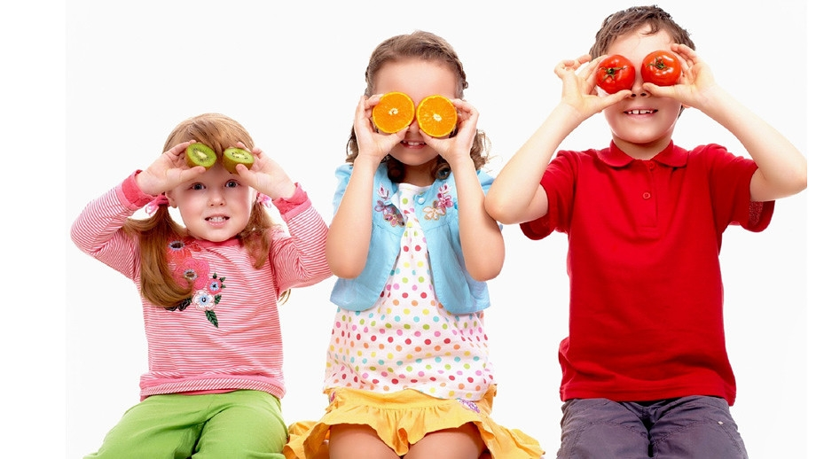

**Збереження психічного здоров’я дитини**

За умов трансформації українського суспільства соціально-технологічний прогрес спричиняє зростання негативного впливу інформаційних потоків на особистість; збільшення повсякденних фізичних та психологічних навантажень; загострення почуття страху, невпевненості, розгубленості та розчарування.

Усе це негативно позначається на здоров’ї людини загалом і на психічному здоров’ї зокрема. Ураховуючи те, що людське життя є найвищою суспільною цінністю, перед людством постає ряд важливих завдань, серед яких найважливішим є вирішення проблеми збереження здоров’я людини, причому не тільки фізичного, а й психічного.

Психічне здоров’я – це динамічний процес психічної діяльності, якому властиві детермінованість психічних явищ, гармонійний взаємозв’язок між відображенням обставин дійсності і ставленням індивіда до неї, адекватність реакцій на оточуючі соціальні, біологічні, психічні і фізичні умови, дякуючи здатності людини самоконтролювати поведінку, планувати і здійснювати свій життєвий шлях у мікро- і макросоціальному середовищі.

**Психічне здоров’я дитини**

У сучасній психології та психіатрії багато уваги приділяється психічному здоров’ю дітей різних вікових періодів та факторам середовища, що їх детермінують. Так як дитина знаходиться в постійному розвитку, то взаємини з нею повинні визначатися віковими особливостями.

**Сім’я.** На різних вікових етапах розвитку спостерігаються різні переживання. Психологію дитини неможливо оцінити поза контекстом сім’ї. Важливим для психічного здоров’я дитини є психологічний клімат родини. Він суттєво впливає на дитину, спричиняє стан комфорту або ж дискомфорту. Деякі батьки не лише не можуть бути взірцем для своїх дітей, а й негативно вливають на їхній психічний стан.

Вивчення дитячих неврозів свідчить, що вони мають дуже тісний зв’язок із психогенною дією сварок між батьками у присутності дітей.

Батьки закладають підвалини майбутнього своєї дитини. Це потребує часу, старань, любові, сімейної злагоди, економічних статків. Але найголовнішим є світла і щира любов до дитини.

У літературі вивчається взаємозв’язок психоемоційного розвитку дитини з її мікросередовищем – дитячим садком, школою, друзями. Перш за все доведено, що на пізнавально-емоційну сферу дитини негативно впливає відсутність у неї позитивних контактів у дитячому садочку.

**Дитячий садок.** Незадоволеність спілкування формує дитячі фобії, негативізм по відношенню до шкільної установи, невротичні реакції. Так, серед дошкільнят 70-80% досліджуваних мають нервово-психічні відхилення і потребують втручання психотерапевта або психолога. А сироти, які живуть у дитячих будинках, за даними деяких авторів, потребують психотерапевтичної допомоги у 100% випадків.

**Школа.** У доступних нам джерелах вивчається роль школи у формуванні здоров’я особистості. Психологами доведено, що під час навчання число здорових дітей скорочується у п’ять разів.

При цьому тільки 14% випускників середньої школи можна вважати повністю здоровими. Зустрічаються в літературі спроби охарактеризувати причини шкільної невротизації дитини, яка призводить до дезадаптивного стану.

**Чинники погіршення здоров’я індивіда у шкільний період називають різноманітні.**

До них, в основному, на думку дослідників, належать непідготовленість дитини до школи, негативне ставлення вчителів та учнів, страх покарання та отримування незадовільної оцінки, нездатність засвоїти шкільний матеріал, перевтома під час учбових занять.

Але в одному автори одностайні, що психічні фактори є основними в процесі шкільної дезадаптації. У свою чергу, дезадаптація призводить до безпричинної агресивності, депресії, відмови відвідувати уроки, заниженої самооцінки, страху відповідати біля дошки, очікування поганого відношення до себе як з боку вчителів, так і учнів.

Згідно даних дослідників, серед дітей, які не адаптувалися до умов школи, у 95% спостерігаються психічні розлади. Значимим чинником, що погіршує здоров’я дітей, є агресія з боку вчителів. Це ситуація не тільки знижує рівень успішності учнів, але й призводить до появи так званої шкільної тривожності і захворювань невротичного характеру.

**Згідно результатів досліджень, існує 3 групи дітей, які страждають шкільними неврозами.**

**До першого типу** належать педагогічно занедбані або розумово відсталі учні. Для них характерні явні відхилення у поведінці, грубість, агресія, підвищена самооцінка, низька успішність.

**До другого типу** відносяться школярі, які добре вчаться і задовільно ведуть себе на уроках, але під впливом стресів різко змінюються: з’являється депресія, апатія, нав’язливі стани.

**Третій тип** представлений зовнішньо благополучними дітьми, у яких все ж таки спостерігаються деякі ознаки невротизації: страх відповідати біля дошки, тремор рук, плаксивість, фобії, занижена самооцінка.

**На сьогодні, велика увага приділяється психічному здоров’ю дітей підліткового віку.**

Підлітковий вік характеризується поведінковими розладами, порушеннями емоційної сфери, які притаманні кризовим періодам і зумовлені ендокринною перебудовою і дозріванням організму. У ряді робіт доведено, що у підлітків досить часто зустрічаються межові психічні порушення субклінічного рівня, серед яких є помірна неврологічна симптоматика. І саме у цьому віці можуть проявлятися психічні розлади, які пізніше переростуть в ендогенні психози.

Встановлено, що одним з найбільш поширених видів психічної патології є депресія, яка часто призводить до важких форм шкільної дезадаптації. Так, прояви депресії, за даними деяких авторів, виявлені у 20% підлітків, а у школярів 9-10 класів депресивні стани проявляються у 30% випадків.

Таким чином, однією з найголовніших умов збереження психічного здоров’я є дотримання науково обґрунтованих психогігієнічних норм організації навчання з урахуванням індивідуальних норм навантаження, здатність витримувати навчальне навантаження, не тільки зберігаючи стан повного душевного, тілесного та соціального добробуту, а й збільшуючи при цьому якість власного психічного здоров’я, а також принципів гуманізації освіти.

Ці принципи передбачають застосування особистісно-орієнтованих технологій навчання, ставлення до учнів як до рівноправних партнерів у спільній діяльності, виявлення поваги і любові до них, створення сприятливих умов для активності учнів.